Российский национальный юниорский водный конкурс

Название проекта:

«Состояние и охрана воды в водоемах нашего села»

**Автор: Саидов Хизри Рашидович, 15 лет**

**Руководитель: Адзиева Зухра Магомедовна, учитель химии МКОУ «Урахинская СОШ им.А.А.Тахо-Годи»**

**Адрес: Республика Дагестан, Сергокалинский район, село Урахи, ул.Урахинская д.269**

**2024 год**

Оглавление:

1.Введение.

2.Методика исследований.

3.Результаты исследований.

4.Выводы.

5.Заключение.

6.Список литературы.

Введение.

Человек на протяжении веков стремился не приспособиться к природной среде, а сделать ее удобной для своего существования. Теперь (лучше поздно чем никогда)осознали, любая деятельность человека оказывает влияние на окружающую среду, а ухудшение состояния геосферы опасно для всех живых существ, в том числе и для человека.

Особенно опасно загрязнение гидросферы. Загрязнителей гидросферы много. Одной из главных причин загрязнения гидросферы (водной оболочки Земли ) является сброс в поверхностные ( а через почву – и в подземные ) водоемы неочищенной или недостаточно очищенной воды, содержащей загрязняющие вещества.

Это приводит к глобальной экологической проблеме – дефициту чистой пресной воды.

Изучению загрязненных вод, их очистке, восстановлению и стратегии рационального водопользования посвящена данная работа.

Полученные результаты имеют практическую значимость, так как могут быть использованы для оценки воздействия факторов загрязнения на объекты гидросферы.

Вода! Ты не приемлешь никаких примесей, ты не выносишь порчи, ты пугливое божество.

Ты сама жизнь… Ты самое большое богатство в мире.

Мною проведена исследовательская работа, на тему: «Состояние и охрана воды в водоемах нашего села»

Я выбрал эту тему т.к. вода самое удивительное, самое распространенное и самое важное вещество на планете Земля. Без воды нельзя представить жизнь человека, ведь он ее употребляет для самых разных бытовых нужд. Поэтому вода – это сырье, требующее исключительно бережного отношения, даже более бережного, чем другие виды сырья.

Считалось, что с древнейших времен у человека есть четыре существенные задачи в отношении воды: найти ее, провести, собрать и сохранить.

Велико значение воды не только в жизни человека, но и в жизни всей Земли в целом. Каждому из нас нужно научиться беречь воду. Беречь все ее источники – ручьи, реки, родники. Беречь ее каждый день.

Вода – необходимо организму. Без воды нет жизни. Без воды человек может жить только несколько суток. Клеткам требуется вода для сохранения структуры, регулирует температуру тела, является растворителем.

Вода, которую мы употребляем должна быть чистой. Через воду могут передаваться разные инфекции, глисты, паразитические черви. Содержание бактерий и вирусов является причиной опасных заболеваний.

Проблема чистой пресной воды очень актуальна в наше время. Водоемы загрязняются сточными водами предприятий, бытовыми стоками, ядохимикатами, удобрениями.

Не является абсолютно чистой и водопроводная вода. А где взять чистую воду, если ее нет!

Работа состоит из теоретической и практической части. В теоретической я изучал, систематизировал и обобщал материал по интересующим меня вопросам, А в практической части проводил исследовательский эксперимент.

Цель моей работы:

- Изучить водоемы села «Урахи» и влияние хозяйственной деятельности на состояние воды

* Показать большую значимость и важность воды в жизни
* Изучить основные способы очистки воды.
* Изучить влияние загрязненной воды на организм человека.
* Сделать вывод о качестве питьевой воды в нашем селе и повысить осведомленность людей о проблемах водного сектора.

Для достижения этой цели были поставлены следующие задачи:

* Изучить места в доме, где нужно использовать воду.
* Выяснить: откуда и как вода попадает в дом, сколько ее необходимо для жизни человека.
* Изучить качество питьевой воды.
* Разработать рекомендации по очистке воды в домашних условиях.
* Провести мониторинг, социологические исследования, анкетирование по состоянию питьевой воды в нашем селе.

Понимая, остроту глобальной проблемы охраны вод и изучив соответствующую литературу, было решено провести исследование качества водопроводной и загрязненной воды в своем населенном пункте –Урахи.

Один из знатоков истории села Али Исаев предполагал, чтоУрахи – «Х1урхъи» означает на даргинском языке «переходящий реку» - Х1арк1ихъан. Это потому, что в Урахи нельзя попасть, не переходя реку.

Действительно мое село очень обеспечено внутренними водами. По ее территории текут несколько маленьких рек, которые собираются в одну реку под названием «Гамри – Озень», которая в свою очередь впадает в Каспийское море.

Из этой реки проведено водоснабжение села, но к большому сожалению, вода из этой реки становится непригодной для питья.

В эту реку попадают все сточные, канализационные воды нашего села.

Методы исследования:

* Поисковый.
* Исследовательский,с использованием оборудования ТР.
* Аналитический.
* Сравнительный.
* Социологический.

Объекты исследования.

* Водопроводная вода.
* Вода, загрязненная песком, мусором, отходами металлического характера.

Основная часть

1. Откуда и как вода попадает в наш дом?

Человек в процессе жизнедеятельности постоянно контактирует с водой.

Жители моего села, в современных условиях используют воду на кухне, в ванной, в туалете, при поливке растений и т.д. Мы открываем кран, и из него сверкающей струйкой бежит чистая и прозрачная вода. А ведь попадает она в наш дом из реки, на берегах которой куча мусора.

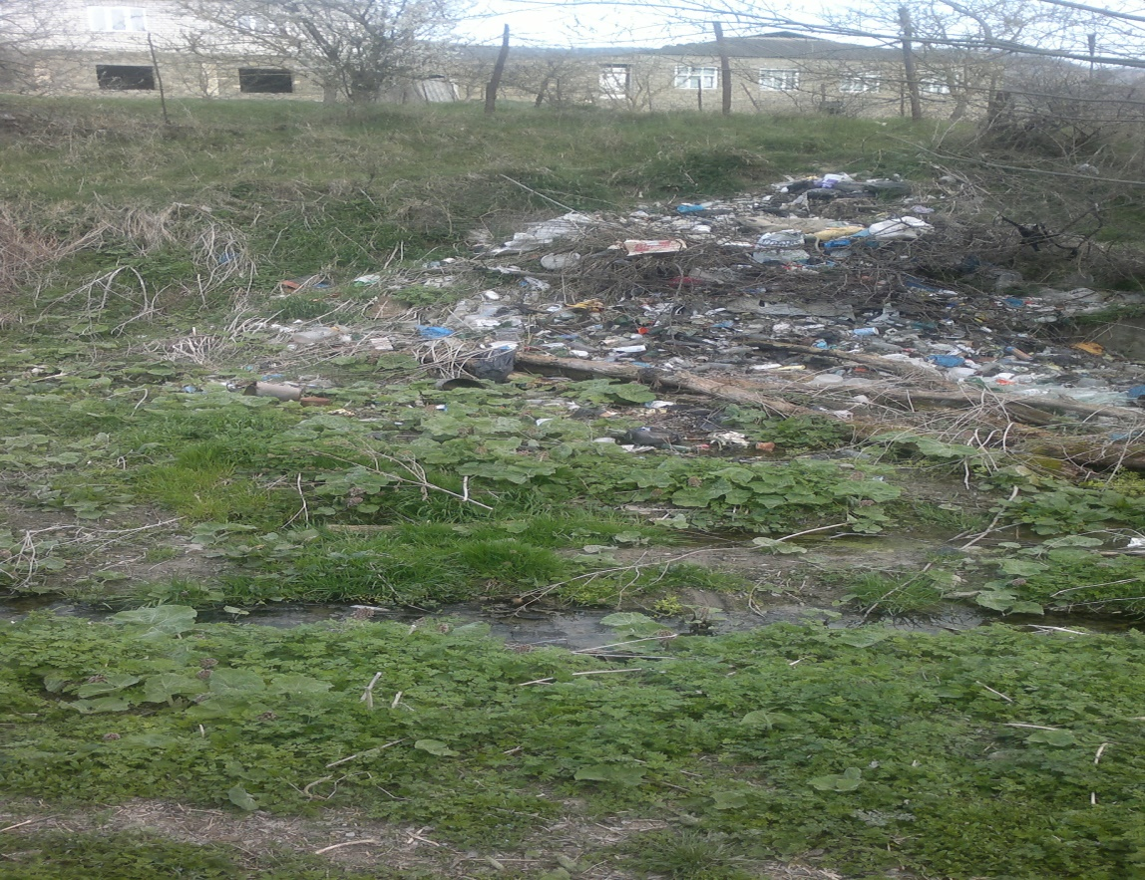

Поэтому прежде чем вода из реки попадает в кран и утолит нашу жажду, ей предстоит пройти через фильтр и системы очистки.

Всего этого в нашей водопроводной системе, к сожалению нет!

1. Качество водопроводной воды.

Живая природная вода в окружении зелени, не загрязненная еще человеком, вызывает восхищение, желание прикоснуться и утолить жажду. Мертвая вода, текущая из наших кранов, как и все неприглядное и несчастное, вызывает лишь жалость. Ведь если вода мертвая и ржавая, то любой скажет, что лучше ее пропустить через фильтр для очистки. А если вода чистая и прозрачная на вид? Является ли это гарантией того, что в ней не содержится вредных примесей?

К сожалению нет. И, конечно, нужен более детальный, чем сегодня, контроль качества питьевой воды. Вода, которая течет из-под крана, подвергается очистке, хлорируется. Это делается для того, чтобы в воде погибли болезнетворные микробы. К сожалению, вода, которая поступает в дома сельчан, этой процедуре не подвергается!

Исследовательская работа.

Очистка загрязненной воды через ватный фильтр.

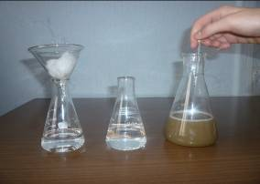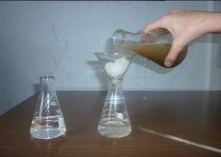

Рассматривал загрязненную и отфильтрованную воду через микроскоп.

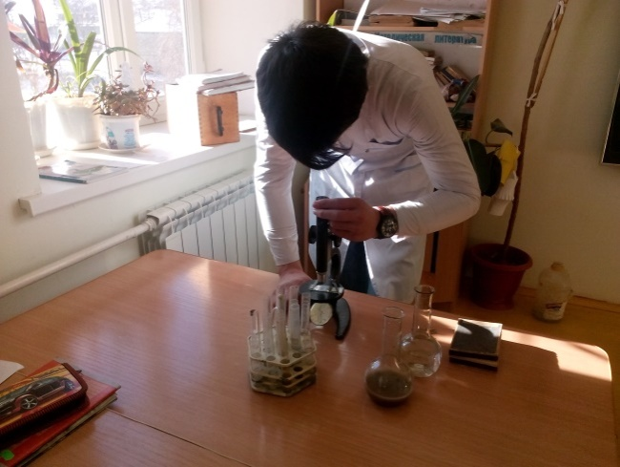

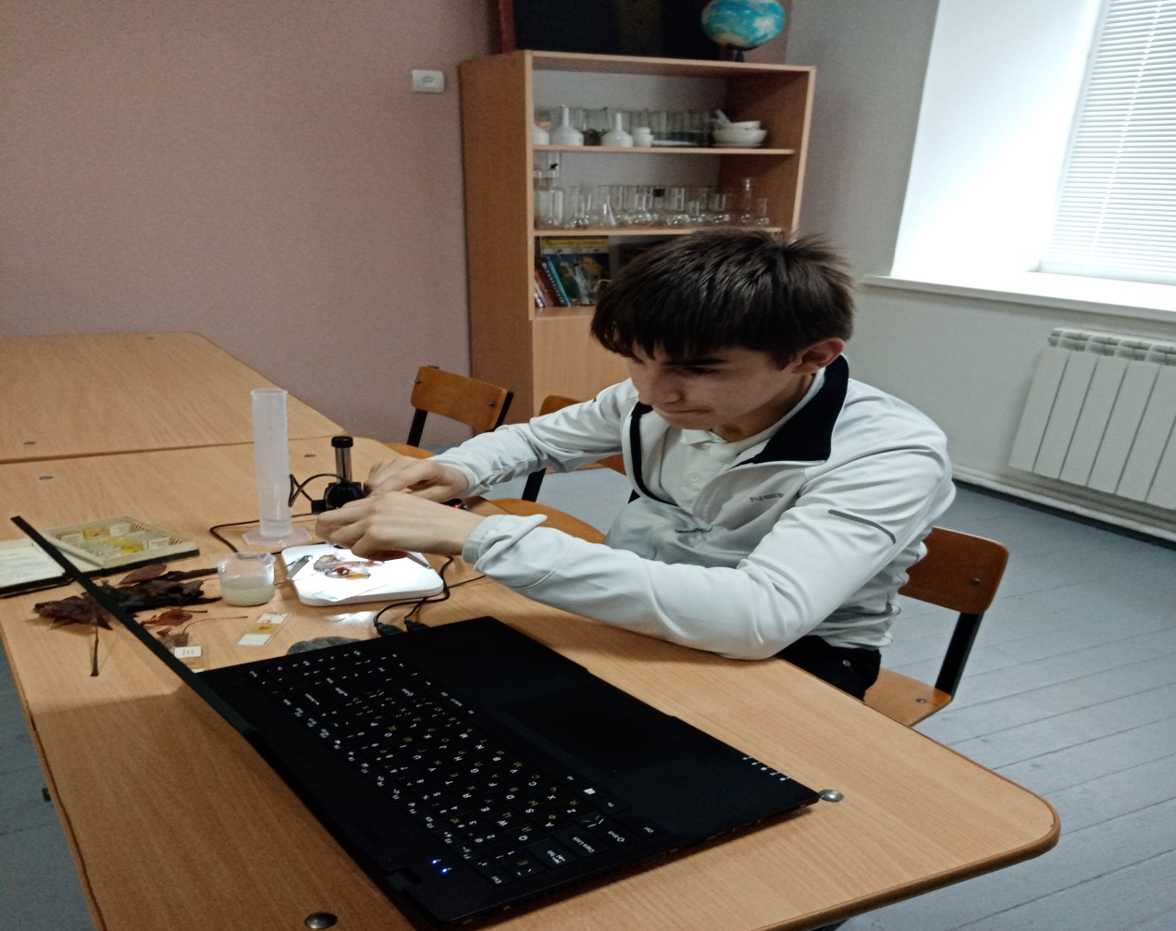

Результаты исследования:

1. Видны микроорганизмы. Все они двигаются в разные стороны.
2. Капнул раствор хлора. Движение микроорганизмов прекратилось. Раствор хлорной извести убивает все живые организмы.
3. Пропустил воду через фильтр. Фильтрованная вода стала чистой.

Попадая в организм, хлор наносит вред человеку, конечно, не так быстро и явно как представлено в опыте. Но внутренние ткани нашего организма тоже разрушаются. Поэтому, я думаю, что воду лучше пить отфильтрованную или, по крайней мере, отстоявшейся и кипяченной.

.Я провёл исследование воды на прозрачность, с помощью датчика оптической плотности, в речке в сухое время года и во время дождей.

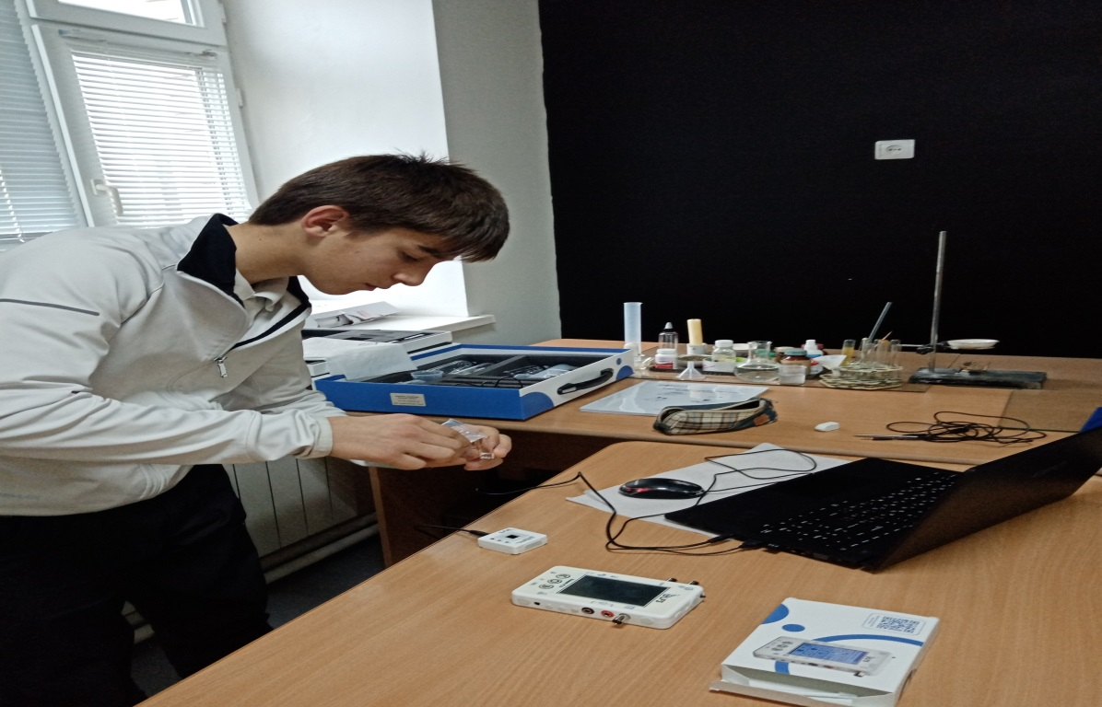

В сухое время

года пробы воды были более чистыми, чем в дождливое время. Это говорит о том, что загрязнение воды происходит сточными водами, которые текут в речку. Бытовые отходы и химикаты с полей загрязняют реку.

Также я провёл исследование воды на кислотность. Взял пробы в районе, где есть рядом сельскохозяйственные пашни вдали от села. Опустил лакмусовую полоску в воду. Результат опыта показал, что вода в районе, где есть пашни оказалась кислотной, т. к. полоска порозовела, а в другом районе вода не дала розовой окраски. Полоска была с синим оттенком. Кислотность воды определил также с помощью датчика рн среды из оборудования точки роста, результат повторился Это говорит о том, что химические примеси появились в воде в районе расположения сельскохозяйственных полей. Значит, они загрязняют воду, так как не имеют необходимых очистных сооружений.

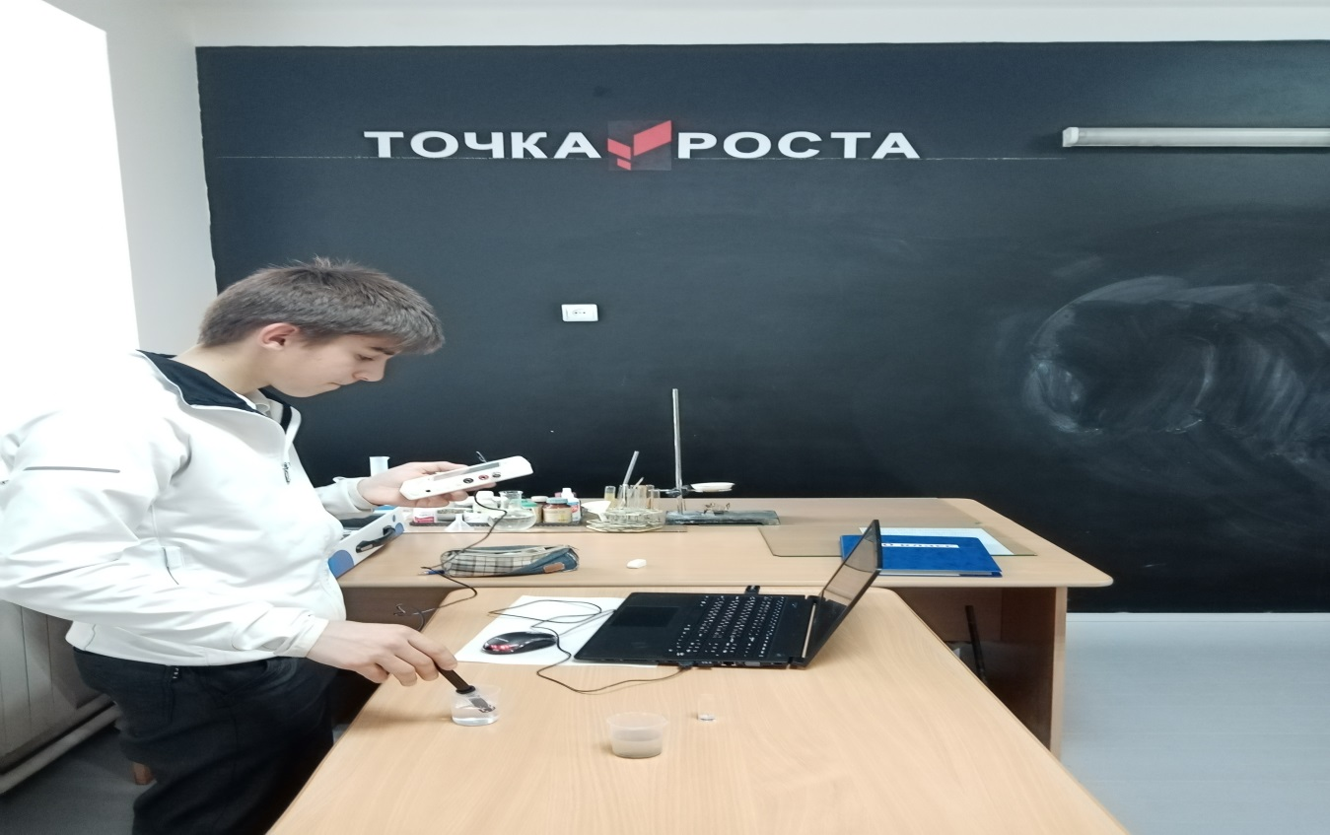,

В окрестностях речной долины нашего села, имеются так же много отходов металлического характера.

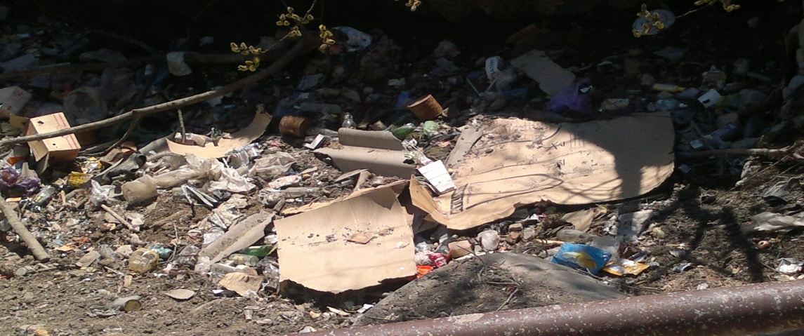

И это также может губительно повлиять на качество воды.

Вместе с дождевыми стоками в реку могут попасть ионы железа.

К такому выводу я пришел в результате экспериментального исследования химического состава водной вытяжки из металлического отвала.

Она характеризовалась кислой реакцией среды (PH больше чем 7) и высокой общей минерализацией – вода очень жесткая. Такая вода оставляет рыже-ржавые подтеки на сан приборах жителей нашего села.

Величина PH воды – показатель среды имеет большое значение для химических и биологических процессов.

Если вода слишком жесткая, то у людей употребляющих такую воду случаются мочекаменные болезни.

От него зависит также развитие и жизнедеятельность водных растений, устойчивость форм миграции элементов, агрессивное действие воды на металлы и бетон.

Какая вода поступает в дома по сельскому водопроводу, волнует каждого жителя нашего села.

Мною был проведен социологический опрос жителей нашего села о качестве водопроводной воды.

Опрошено 20 человек.

В результате большинство опрошенных, сказали, что качество водопроводной воды их устраивает, но если сравнить с родниковой водой, то они согласны, что она больше пригодна для употребления.

Среди опрошенных несколько человек сказали, что водопроводная вода слишком жесткая и цветность у нее иногда бывает желтая, поэтому при стирке белого белья остаются разводы желтого цвета.

Все опрошенные сказали, что понимают причину такой желтизны воды, потому что трубы довольно старые, поэтому они являются ржавыми, из – за чего происходит изменение цвета воды.

Многие считают, что в последнее время ухудшилось состояние воды в реках. Причину отмечают в не соблюдении санитарно – гигиенических требований самими жителями.

Так, например, свалка находящаяся недалеко от реки и много металлических отвалов – раньше этот металл собирали и сдавали государству.

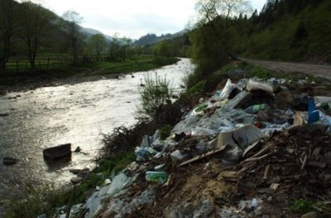

В нашем селении имеются также несколько минеральных источников, один из них республиканского значения. Это источник «Х1о Ше Г1иниз»

Со всего Дагестана в наше село приезжают люди и набирают воду из этого источника. Я так же решил изучить – исследовать состав воды из этого загадочного источника. Результаты эксперимента показали, что в воде содержится сероводород H2S. При действии на пробу растворимой солью меди – дает черный осадок сульфида меди CuS. Анализ показал, что содержание сероводорода в воде – 70 мг/литр. Вода имеет специфический запах. Сероводород представляет собой легко растворимый в воде газ с запахом тухлых яиц. В больших концентрациях он ядовит, поэтому воду из этого источника можно пить только периодически. Вода из нашего источника лечит заболевания желудка, кишечника, печени, выводит песок и камни из почек.

Доказано что, сероводородные воды оказывают благоприятное влияние при хронических интоксикациях тяжелыми металлами, способствуя выведению их из организма. Сероводород оказывает воздействие на тканевое дыхание, вызывает увеличение кровоснабжения, усиливает окислительно – восстановительные процессы, азотный обмен. Сероводородные воды применяются так же при лечении кожных заболеваний.

В целях оздоровления населения, в нашем селении можно было бы построить здравницу, так как у нас имеется сочетание источников минеральных вод различного химического состава, с прекрасными природными условиями и это могло бы занять в будущем подобающее ему место среди других здравниц Дагестана.

Качество воды должно соответствовать санитарным нормам. Вода не должна нести опасность всему живому.

1. Очистка воды

Обеззараживание питьевой воды производится с профилактической целью для предупреждения возможной передачи кишечных инфекций через воду и для уничтожения в воде, используемой для хозяйственно-питьевых целей, возбудителей заболеваний, передающихся водным путем.

Обеззараживание питьевой воды может производиться химическими веществами: хлором, озоном, йодом, ионами серебра и физическими методами: кипячением, ультрафиолетовым облучением, ультразвуком, гамма-излучением.

В России повсеместно распространено обеззараживание питьевой воды хлором, т.е. хлорирование воды, которое осуществляется соединениями, содержащими активный хлор. На водопроводных станциях введение хлора в воду производится на специальных установках. Хлорирование - единственно доступный метод профилактической дезинфекции колодцев.

Из физических способов индивидуального обеззараживания питьевой воды наиболее распространенным, простым и достаточно надежным является кипячение, при котором кроме уничтожения бактерий и других микроорганизмов уменьшается жесткость воды. Вкусовые качества воды при кипячении изменяются мало.

Таким образом, единого эффективного до безупречности способа дезинфекции воды сегодня нет. В каждом конкретном случае необходимо подбирать наиболее оптимальный вариант обеззараживания воды. Существует много разновидностей домашних очистителей воды.

Фильтры – вне зависимости от наполнителя достаточно неприхотливы в работе и требуют только еженедельной промывки во избежание слеживания фильтрующей среды, проходящей в автоматическом режиме.

Сколько же воды нужно человеку?

Мною было подсчитано, сколько в среднем тратит воды в день один член нашей семьи.

Мытьё рук, не закрывая кран – 6-8 литров.

Чистка зубов, не закрывая кран - 6-8 литров.

Ополаскивание унитазов - 15 литров за 1 спуск.

Душ - 15 – 20 литров за минуту.

Стирка - 20 литров ( на всех)

Принятие ванны - 150 литров

Приготовление пищи - 4 литра.

Мытьё посуды - 14 литров ( на всех)

Прочие расходы - 10 литров

Как же сократить потребление воды?

Мы не имеем привычки закрывать кран, когда, например, чистим зубы, моем руки, а также мы моем посуду в проточной воде. Казалось бы - мелочь, но через открытый кран в минуту вытекает 10-15 литров воды. Установить душ с наиболее мелкими отверстиями. Не спускать в унитаз остатки пищи и других отходов, что влечёт за собой большего количества «спусков» воды.

Хватит ли воды в будущем?

Для человека в дальнейшем остаются другие источники водных ресурсов. Это опреснение морских вод и глубинных подземных рассолов, а так же использование водных ресурсов полярных ледников.

Можно создать атомные фабрики по таянию полярных ледников с транспортированием воды на сушу, это может позволить увеличить приток воды в Мировой океан и таким путем компенсировать, если это понадобится, изъятие морской воды, используемой для опреснения.

Имеющихся водных ресурсов, достаточно, чтобы обеспечить все потребности человечества в течение долгого времени.

Однако этот, вывод будет оправдан лишь в случае прекращения сброса сточных вод в реки и водоемы, создающего главную угрозу истощения водных ресурсов.

Современные меры по использованию и охране водных ресурсов, можно планировать следующим образом:

1. Прекращение сброса, каких – либо очищенных или не очищенных сточных вод в источники водных ресурсов, переход всех промышленных предприятий на оборотное водоснабжение. Что касается сточных вод, то большую их часть целесообразно направить на орошение земледельческих полей, а часть после очистки использовать для водоснабжения тех промышленных предприятий, которые не нуждаются в высококачественной воде.
2. Важной мерой является также экономия водных ресурсов, снижение водоемкости промышленности, переход всюду, где это возможно, на сухие методы производства.
3. Больше внимания уделять проблемам экономики использования и охраны водных ресурсов, можно установить цену на воду, особенно важно – плату за сброс сточных вод в реки, дифференцируя ее в зависимости от степени загрязнения.

Заключение.

Без чистой пресной воды не может существовать человечество, не будет промышленности и сельского хозяйства. Вода - это не только питьё и сырьё, но ещё и энергия.

Повседневно используя воду, мы так привыкли к ней и считаем её настолько обыденным явлением, что слово "вода" стали употреблять как синоним интересного и давно известного. Вода - это подлинное чудо природы!

В моей исследовательской работе показана большая значимость и важность воды в жизни, изучены способы очистки воды и влияние загрязнённой воды на организм человека. Подсчитано сколько нужно воды человеку для жизни и как экономнее расходовать воду.

Я пришел к выводу: ближайшие источники воды и водопроводная вода имеют разное качество.

Мои предложения по решению проблемы качества воды и снижению загрязнения источников:

• применение новых методов очистки воды,

• реконструкция водопроводов,

• реконструкция сооружений по очистке сточных вод,

• уборка мусора возле родников и на берегах рек, в чём я и принимаю активное участие

Список используемой литературы

1. Боровский Е.Э «Вода в природе. Дефицит чистой пресной воды».
2. Боровский Е.Э «Продовольственная проблема и химизация с/х-го производства.
3. Вишневский А.С «Внутреннее применение натуральных минеральных вод».
4. Гвоздев Ю.А «Экология и жизнь».
5. Данилов В.И «Управление водными ресурсами».
6. Збарский Б.И. Иванов И.И «Биологическая химия».